ALLEGATO 9.1: PROTOCOLLO PER LA SICUREZZA DEI LAVORATORI ED ASSIMILATI, RELATIVO ALLA SALUBRITA' DEGLI AMBIENTI DI LAVORO, PER LA PREVENZIONE E LA PROTEZIONE DA CONTAGI DA PANDEMIA COVID-19 - A.S.2022/2023 - PLANIMETRIA QUOTA +7,40 – PIANO SECONDO
Percorso classi dei livelli superiori:
1^A ITC-3^A ITC (III Piano)

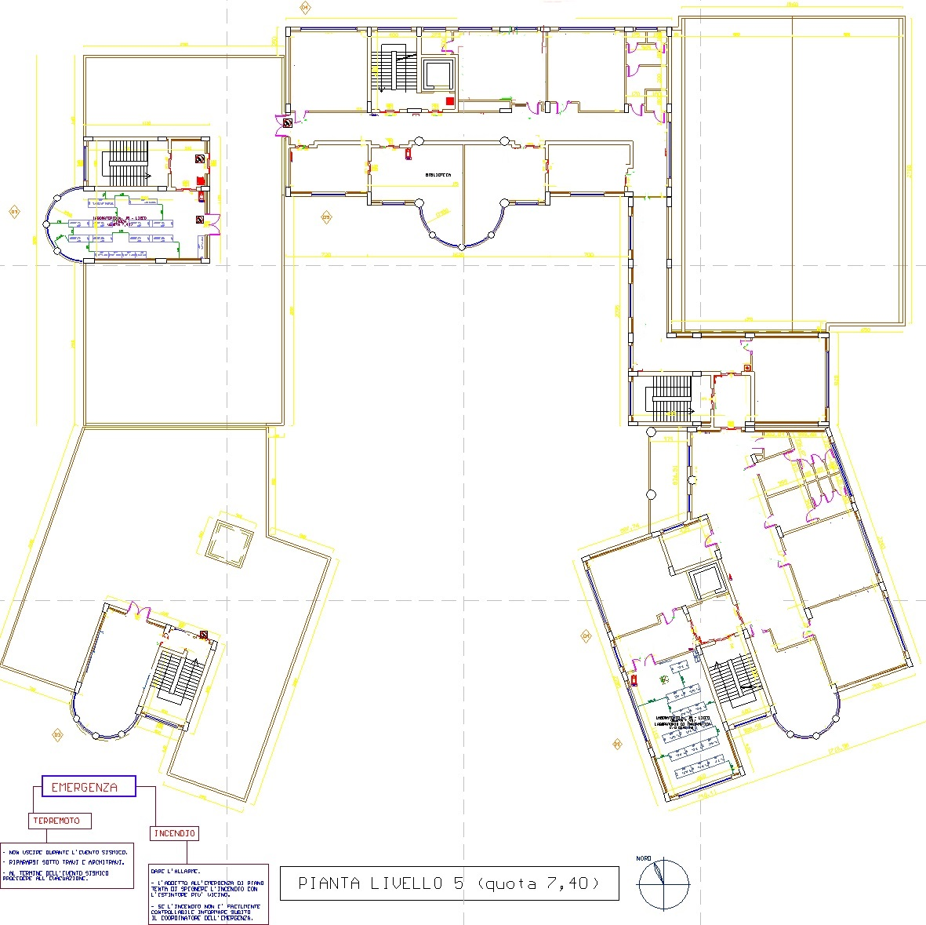

PERCORSO DI INGRESSO
PERCORSO DI USCITA
Percorso classi dei livelli superiori:
2^F (III Piano)

